# Brésil

## Merveilles du Brésil & Amazonie

### Circuit

## Programme

#### Jour 1 : France - Départ

Rendez-vous à l’aéroport et décollage pour le Brésil. Repas & nuit à bord.

#### Jour 2 : Arrivée – Rio de Janeiro

Rendez-vous à l’aéroport et décollage pour le Brésil. Repas à bord.
Arrivée à l’aéroport de Rio de Janeiro, un guide vous accueillera à l’arrivée. Transfert vers l’hôtel (check-in à partir de 14h).
Déjeuner libre.
L´après-midi, départ de l´hôtel à pied avec guide et arrêt dans un kiosque sur la plage pour déguster une eau de noix de coco. Puis, transfert vers le Pain de Sucre
Demi-journée : Visite du Pain de Sucre
Départ en direction du célèbre Pain de Sucre, autre symbole de Rio, avec le Christ Rédempteur. Ascension en téléphérique jusqu'au sommet. Du haut de ses 395 mètres, le rocher de granit domine la ville entière et la Baie de Guanabara. C'est ici, dans cette baie sublime, qu'un matin de Janvier 1502 les marins Portugais abordèrent. Se croyant dans l'estuaire d'un fleuve, ils nommèrent le site «Rio de Janeiro» (Fleuve de Janvier). Ce n'est que trente ans plus tard qu'ils colonisèrent le lieu pour finalement poser la première pierre de «Sao Sebastiao de Rio de Janeiro», le 1er Mars 1565. Du haut du Rocher, la vue est splendide et grandiose . Elle embrasse toute la ville : d'un côté les plages d' Ipanema et Leblon, Copacabana, le Corcovado et de l'autre le centre, Flamengo et le chaos rocheux de la baie de Guanabara.
Après la visite, dîner dans un restaurant local, suivi de transfert à pied vers l´hôtel avec assistance de guide
Nuit à votre hôtel
Rio de Janeiro :
Difficile de ne pas succomber au charme de la Cidade maravilhosa (ville merveilleuse). Située dans une des plus belles baies du monde, coincée entre montagnes et Océan Atlantique, Rio s'offre sans pudeur au regard ébloui des visiteurs, sûre d'avoir déjà atteint la dimension du mythe ! Au delà des clichés (Samba, Futebol, Carnaval) et des cartes postales, la ville conserve tout de sa magie et de son pouvoir de séduction. Rien ici n'est comme ailleurs, et l'on peut être Carioca, avant même d'être brésilien, au point que près de 7 millions d'habitants considèrent Rio comme leur propre maison, définissant ainsi le lien d'intimité qui les lient à leur ville. Car le charme de Rio c'est avant tout cela, la propre fascination que la ville exerce sur ses habitants, la fierté de se sentir Carioca avant tout ! Ne dit on pas, ici, que Dieu aurait façonné le monde en 6 jours et consacré le 7ème à la création de la ville !

#### Jour 3 : Rio de Janeiro

Petit déjeuner à l’hôtel.
Demi-journée : Visite du Corcovado
Dégustation de fruits dans un marché local, puis départ pour la visite du célèbre Corcovado (Christ Rédempteur), qui doit son nom à la forme de la montagne qui culmine à plus de 700 m au dessus de la ville. C'est ici, que le Christ Rédempteur, immense statue de pierre-savon (30 m de statue, 8 m de socle, 28 m d'envergure), oeuvre du sculpteur Français Paul Landowski, a été édifiée et inaugurée en 1931. C'est d'ici qu'il s'ouvre à la vue de tous, ouvrant ses bras et symbolisant à lui seul ce qui caractérise, au delà de la seule ville de Rio, les traditions d'accueil et d'hospitalité du peuple brésilien.
Déjeuner buffet dans un restaurant local
Dîner libre
Nuit à votre hôtel

#### Jour 4 : Rio de Janeiro

Petit déjeuner à l’hôtel.
Visite historique-culturelle de la région portuaire "Boulevard Olympique"
De toutes les constructions entreprises dans la ville, le Boulevard Olympique, qui rejoint la place Mauá à la Place XV, est le site le plus captivant. Une route surélevée et des centaines de murs démolis ont laissé la place à une promenade s´étendant sur 3,5 kilomètres et donnant accès aux nouvelles constructions telles que l´AquaRio, le Musée de Demain, le M.A.R., la flamme Olympique, ainsi qu´aux principales attractions du Centre comme le Centro Cultural Banco do Brasil ou l´Île fiscale (entrées des musées non incluses)
Déjeuner buffet dans un restaurant local
Après-midi visite d'une École de Samba (visite en base régulière)
L'un des plus célèbres Carnavals du monde est à Rio. Ceci est la plus grande manifestation culturelle brésilienne et une célébration démocrate, où tout le monde interagit et s’amuse indépendant des classes sociales et des origines. Le Carnaval à Rio se distingue pour être, non seulement une célébration, mais aussi une compétition. Les Cariocas ont une place particulière où les écoles de samba démontrent leur énorme et incroyable production dans un défilé merveilleux et bien organisé au Sambodrôme. Ce défilé est un événement énorme qui implique des milliers de personnes qui veulent se déguiser et participer à une opportunité incroyable et unique qui offre une expérience mémorable.
Ce tour visite les coulisses du Carnaval. Dans le complexe Ville de la Samba, où se situent les ateliers de fabrication des écoles de samba, un guide raconte l'histoire de la samba, des allégories et du défilé de Carnaval au Sambodrôme. Il fait le tour de l’atelier avec les éléments de parade en cours et les clients ont la possibilité de rejoindre les équipes de production et essayer les costumes pour sentir un peu de l’essence carnavalesque. Après cette passionnante visite, ils ont le temps de goûter la caipirinha traditionnelle, un cocktail à base de cachaça (liqueur de la canne à sucre), citron et de sucre, avant de retourner à l'hôtel.
Dîner libre
Nuit à votre hôtel

#### Jour 5 : Rio de Janeiro – Foz do Iguaçu

Petit déjeuner à l’hôtel.
Transfert de départ vers l'aéroport de Rio de Janeiro. Assistance aux formalités d’enregistrement et départ à destination de Foz do Iguaçu. En fin d´après-midi, retour à l´hôtel du côté brésilien.
Accueil et transfert à l'hôtel
Dîner et nuit à votre hôtel.
Foz do Iguaçu :
Situées à la rencontre de trois Pays – Brésil, Argentine, Paraguay - les chutes d'Iguaçu (“grandes eaux”, en Guarani), classées par l'Unesco au Patrimoine mondial en 1986, s'imposent comme un site naturel incontournable pour tous les passionnés de la nature. Les chutes, parmi les plus impressionantes de la planète (les premières en volume d'eau et les plus larges du monde), magnifiquement mises en scène dans le film Mission, résultent de la rencontre du Fleuve Iguaçu et du Rio Paraná associé à un important dénivellement de terrain. Un front, large de plus de 4 km, précipite le cours des eaux sur environ 275 sauts (saltos) d'une hauteur moyenne de 65 m ( 90 m pour la Garganta do Diabo ou “gorge du Diable”), au sein d'un amphithéâtre naturel, dans un fracas étourdissant et un bouillonement permanent. En comparaison, les chutes du Niagara ne seraient qu'une simple ondulation ! Le spectacle est grandiose au coeur d'un Parc, extrêmement préservé, à cheval sur le Brésil et l'Argentine. Il s’agit là en effet, d'une des plus belles réserves de Mata Atlantica du pays, refuge de nombreuses espèces animales et végétales, comme les orchidées ou les araucarias (Pin du Paraná).

#### Jour 6 : Foz do Iguaçu

Petit déjeuner à l’hôtel.
Journée entière de visite des chutes du côté brésilien et du côté argentin
Visite des chutes du côté brésilien.
Vous emprunterez un sentier qui vous mènera au plus près d'une des chutes les plus spectaculaires. La vue d'ensemble est tout simplement grandiose, car bien que la grande majorité des chutes se situe côté Argentin, le spectacle quant à lui, se donne plutôt côté brésilien.
Départ vers le côté argentin.
Déjeuner dans un restaurant local, puis continuation de la visite des chutes
Visite des chutes du côté argentin
Vous emprunterez les passerelles, la vue du précipice est fascinante, les sensations sont multiples : grondement de l’eau, immenses arcs en ciel, éclaboussures et plus loin, vols de perroquets et de faune au dessus de la profonde jungle verte.
Visite d’un marché local avec possibilité de déguster des « empanadas » et le vin local (consommation non incluse).
En fin d´après-midi, retour à l´hôtel du côté brésilien
Dîner libre.
Nuit à votre hôtel.

#### Jour 7 : Foz do Iguaçu – Salvador de Bahia

Petit déjeuner à l’hôtel.
Transfert de départ vers l'aéroport de Foz do Iguaçu. Assistance aux formalités d’enregistrement et départ à destination de Salvador de Bahia.
Accueil et transfert à l'hôtel
Dîner et nuit à votre hôtel
Salvador de Bahia :
Fondée en 1549, par São Salvador da Bahia de Todos os Santos, il régna sans rivale sur l'ensemble du Brésil durant plus de deux siècles. Salvador fut la véritable vitrine de la Colonie Portugaise et seconde ville après Lisbonne durant cette époque. Aujourd’hui quatrième ville du pays avec plus de 2 millions d'habitants, Salvador est une ville magique et la plus africaine de toutes les cités brésiliennes. C’est un trésor d'architecture avec ses splendeurs délirantes du style baroque, tel que ses églises par dizaines ou encore les magnifiques sobrados, ensembles de maisons coloniales aux façades colorées qui reflétaient la richesse de leurs bâtisseurs. Salvador est une ville haute en couleurs où se trouve le coeur de la culture brésilienne où les sens sont sollicités en permanence: odeurs des épices et aromates, cris des vendeurs. Le quotidien pittoresque de ses vieux quartiers, la silhouette superbe des villes haute et basse où l'écrin naturel de sa Baie, le charme opère à tous les instants au rythme de la musique bahianaise.

#### Jour 8 : Salvador de Bahia

Petit déjeuner à l’hôtel.
Visite historique de Salvador.
Demi-Journée : Visite historique de Salvador
Classé au patrimoine mondial par l'Unesco dès 1985 et complètement réhablité en 1993. Le quartier, véritable condensé du Brésil colonial regroupe quatre secteurs : Terceiro de Jesus, Maciel, Largo do Pelourinho et Carmo. Situé dans la ville haute, le quartier de Pelourinho, coeur historique de la ville, renferme la plupart des monument de Salvador (cathédrales, églises, couvents, sobrados), que l'on découvre au hasard des places ou de ses ruelles pavées. Visite de la cathédrale basilique, construite au XVII ème siècle, considérée comme un réel chef d'oeuvre du baroque colonial. Elle est surtout célèbre grâce à ses magnifiques commodes en Jacaranda, chef d'oeuvre de l'art Jésuite au Brésil. Visite de l'église et du couvent Sao Francisco, situés dans le secteur de Maciel. Construite à la fin du XVIIème siècle, l'église “d'or ” aux tours revêtues d'Azulejos monochromes est remarquable pour sa décoration intérieure, un des plus beaux exemples du baroque brésilien. Lors de cette visite, nous connaissons également le fameux Mercado Modelo et l’ascenseur Lacerda, carte postale de Salvador.
Déjeuner dans un restaurant local.
Dégustation d´une glace artisanale ou d´acarajé pendant la visite.
Dîner libre.
Nuit à votre hôtel.

#### Jour 9 : Salvador de Bahia - Manaus - Amazonie

Petit déjeuner à l’hôtel
Check-out de l´hôtel, chambres disponibles jusqu´à midi.
Transfert vers l´aéroport de Salvador (transfert privatif sans assistance de guide jusqu´à 6 pax et transfert privatif avec guide à partir de 7 pax)
Arrivée à Manaus, accueil par le guide local, puis transfert en voiture et en bateau vers le port de l´hôtel Tropical Manaus. Embarquement en bateau vers le lodge en Amazonie.
Service collectif réalisé entre 6h00 et 16h00. En dehors de ces horaires, il faudra payer un supplément pour un transfert privatif.
Arrivée au lodge et installation dans les chambres.
Déjeuner au lodge, en fonction de l’horaire d’arrivée (avant 13h30).
Balade en pirogue dans les Igapos.
Visite de l'archipel et de ses paysages changeants par une incursion en pirogue dans les Igapós (forêt inondée), le silence de votre embarcation vous permettra peut-être d’observer, les singes, paresseux et oiseaux qui trônent au sommet des arbres.
Note: la distribution des visites sera coordonnée par le département d'opération locale.
Dîner et nuit au lodge
LA VILLE DE MANAUS :
Capitale de l´État de l´Amazone, le plus grand état du pays, Manaus est une grande ville de 1,6 millions d´ habitants. Au coeur de la grande forêt amazonienne, au bord du fleuve Rio Negro, principal affluent du célèbre fleuve Amazone, Manaus a été fondée en 1669, à la place d´un fort militaire qui avait pour fonction de protéger les Portugais des envahisseurs. L´exploitation de la forêt amazonienne n´a jamais cessé d´apporter des richesses et des découvertes inimaginables. Manaus est la porte d´entrée pour la découverte de la mystérieuse forêt amazonienne, de son réseau fluvial, de l´habitat naturel des populations indigènes et des animaux rares et exotiques, parmi lesquels plusieurs sont en extinction.

#### Jour 10 : Amazonie

Petit déjeuner au lodge
Balade à pied pour la visite d’une maison locale, de résidents natifs, pour apprendre davantage sur les traditions et les coutumes de la population locale.
Déjeuner au lodge.
Après le déjeuner, visite de la ville d´Acajatuba où les artisans proposent des produits confectionnés avec des matériaux naturels comme des fibres végétales tressées, des graines naturellement colorées et du bois local.
Dîner au lodge
Observation nocturne de la faune sauvage
En soirée et après le dîner, vous repartirez en bateau à moteur dans la forêt inondée en vue d´explorer le monde amazonien plongé dans la nuit équatoriale, notamment les caïmans cachés dans l’épaisse végétation des rives.
Note : la distribution des visites sera coordonnée par le département d'opération locale.

#### Jour 11 : Amazonie - Manaus

Petit déjeuner au Lodge.
Matinée libre, check-out jusqu´à 09h30 et transfert de départ à 10h00 en bateau vers le port de l´hôtel Tropical Manaus. Arrivée à 11h30 et embarquement en voiture vers le l´aéroport de Manaus.
Vol retour avec correspondance (s)
Repas et nuit à bord

#### Jour 12 : Paris

Arrivée à Paris

## Points forts.

La visite de l’incontournable Corcovado avec la fameuse statue du Christ Rédempteur.
Montée en téléphérique vers le haut du Pain de Sucre/
Dégustation de fruits dans un marché local de Rio
Dégustation d’une eau de noix de coco dans un kiosque en bord de mer, comme un vrai “carioca”
Visite historique-culturelle de la région portuaire "Boulevard Olympique"
Découverte des ateliers d’une Ecole de Samba à Rio avec ses préparatifs pour le Carnaval.
La visite des magnifiques chutes d’Iguaçu
Découverte d’un marché argentin avec possibilité de déguster des “empanadas” et du vin argentin
La découverte du quartier historique du Pelourinho
Dégustation d´une glace artisanale ou d´acarajé dans le quartier historique de Pelourinho

## Hébergement.

Vos hôtels 4* standard (ou similaires)
Rio de Janeiro : Novotel Rio de Janeiro Leme ou similaire
Foz do Iguaçu : Continental inn ou similaire
Salvador : Novotel Salvador Rio Vermelho ou Similaire
Amazonie : Evoluçao Ecolodge ou similaire

## Formalités.

Formalités administratives pour les ressortissants français ou de l'Union Européenne :
Les Français sont dispensés de visa pour tout séjour au Brésil inférieur à 90 jours. Le passeport est obligatoire et doit avoir une validité de six mois au minimum : tout voyageur doit être munis d’un billet de retour ou de sortie du territoire brésilien.
Attention, si votre avion survole ou fait escale aux Etats-Unis vous devrez être en règle avec les conditions de franchissement des frontières en vigueur dans ce pays. Tous les voyageurs français devront notamment être en possession, avant d'embarquer, d'une autorisation électronique d'ESTA (Système électronique d'autorisation de voyage).
Le formulaire ESTA devra être imprimé, avec la mention "autorisation accordée" et présenté à l'enregistrement. L’ESTA peut être obtenue en répondant aux questions posées sur le site Internet https://esta.cbp.dhs.gov/ (multilingue) seul site habilité par les autorités américaines. La demande doit être déposée au moins 72H avant le départ.
De même, si votre avion survole ou fait escale au Canada tous les voyageurs français devront notamment être en possession, avant d'embarquer, d’une autorisation électronique de voyage (AVE) : pour plus d’informations : https://www.canada.ca/fr/immigration-refugies-citoyennete/services/visiter-canada/ave/demande.html
Le traitement de certaines demandes peut prendre plusieurs jours il est conseillé de faire la demande le plus tôt possible.
Les franco-Brésiliens sont soumis à la loi brésilienne s'ils se trouvent sur le territoire brésilien. Ils doivent à ce titre entrer et ressortir du territoire muni d'un passeport brésilien.
Les enfants et les adolescents franco-brésiliens titulaires du nouveau modèle de passeport brésilien pour mineurs avec filiation et autorisation de voyage imprimées sur la page d’identité, désormais en circulation, peuvent voyager avec un seul de leurs deux parents, sans distinction.
Les titulaires de modèles antérieurs doivent être munis d’une autorisation de voyage signée par les parents ou le représentant légal. Avant le voyage, il est vivement conseillé de vérifier l’application de ces modalités auprès du consulat général du Brésil à Paris.
Depuis le 26 juin 2012, les enfants ne peuvent plus être inscrits sur le passeport de leurs parents. Ils doivent donc voyager avec un document officiel individuel.
Depuis le 15 janvier 2017, les mineurs non accompagnés d’une personne détentrice de l’autorité parentale ne peuvent plus quitter le territoire sans autorisation de sortie. L’autorisation de sortie du territoire est exigible pour tous les mineurs résidant en France, quelle que soit leur nationalité.
Plus d’informations sur le site officiel de l’administration française :
https://www.service-public.fr/particuliers/vosdroits/F1922
Formalités administratives pour les non-ressortissants de l'Union Européenne :
Les ressortissants étrangers sont invités à se rapprocher de l’Ambassade du pays de destination afin de connaître les modalités spécifiques qui leur sont applicables en matière de formalités administratives et sanitaires.

## Transport.

Nous travaillons avec différentes compagnies pour nos voyages au Brésil telles que :
Air France / Tap / Iberia / Latam... Les compagnies sont données à titre indicatif. Concernant les départs de province, des pré & post acheminements peuvent avoir lieu et s'effectuer en avion ou en train si l'itinéraire passe par Paris.

## Inclus dans le prix.

Circuit 9 nuits
Les vols internationaux Paris / Rio de Janeiro // Salvador de Bahia / Paris sur vol régulier.
Les taxes aéroports internationales 290 euros
Les vols domestiques
Logement en chambre double/twin ou single avec supplément
Transferts aéroport/hôtel/aéroport
Visites et repas mentionnés dans le programme
Guide local francophone pendant les transferts, les visites et les repas à l'extérieur des hôtels
Toutes les taxes
IMPORTANT : Départ garanti base minimale 2 participants. Toute inscription en chambre individuelle sera validée ou non, définitivement à 20 jours du départ en fonction du remplissage de la date de départ choisie (Minimum 2 participants).

## Non inclus dans le prix.

Boissons
Visites et repas non mentionnés au programme
Visites en option
Vols internationaux/domestiques
Assurances
Pourboires pour les guides et chauffeurs
Porteurs de valises
Supplément single

## Photos

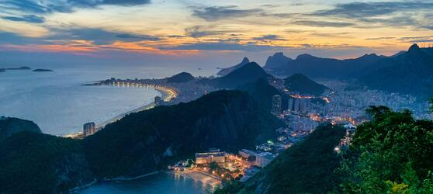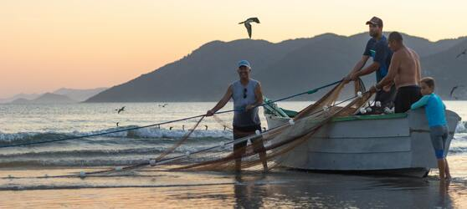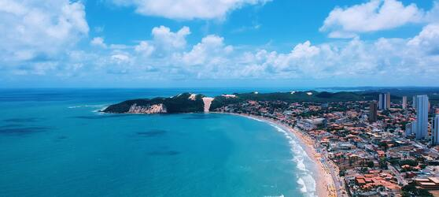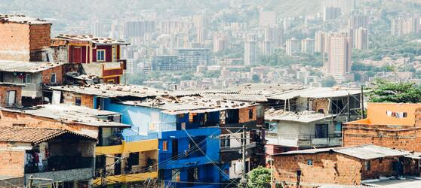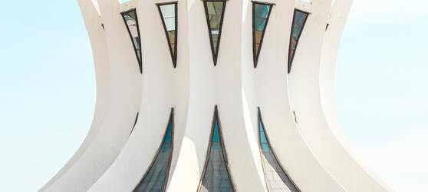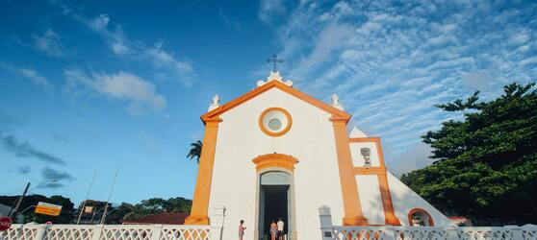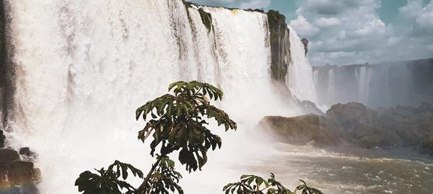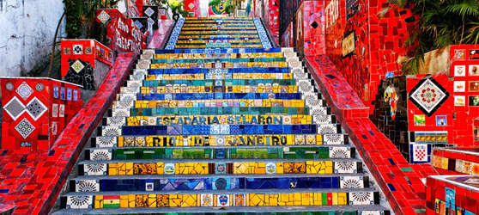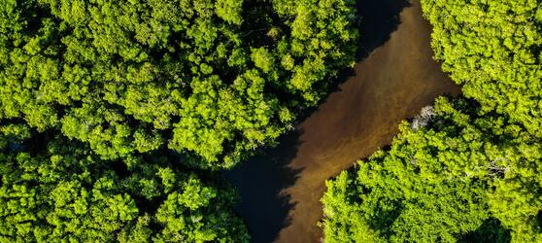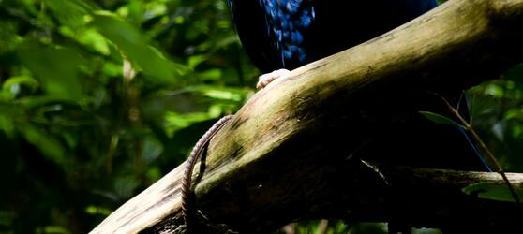

## Tarifs

|  |  |  |
| --- | --- | --- |
| **Date de départ** | **Date de retour en France** | **Prix minimum en € / pers.** |
| 09/03/2021 | 20/03/2021 | 1859.9799999999998 |
| 06/04/2021 | 17/04/2021 | 1859.9799999999998 |
| 11/05/2021 | 22/05/2021 | 1859.9799999999998 |
| 08/06/2021 | 19/06/2021 | 1859.9799999999998 |
| 29/06/2021 | 10/07/2021 | 1859.9799999999998 |
| 03/08/2021 | 14/08/2021 | 1859.9799999999998 |
| 14/09/2021 | 25/09/2021 | 1859.9799999999998 |
| 19/10/2021 | 30/10/2021 | 1859.9799999999998 |
| 23/11/2021 | 04/12/2021 | 1859.9799999999998 |